ФЕДЕРАЛНОЕ ГОСУДАРСТВЕННОЕ АВТОНОМНОЕ ОБРАЗОВАТЕЛЬНОЕ УЧРЕЖДЕНИЕ ВЫСШЕГО ОБРАЗОВАНИЯ
“НАЦИОНАЛЬНЫЙ ИСЛЕДОВАТЕЛЬСКИЙ УНИВЕРСИТЕТ ИТМО”
Факультет Программной Инженерии и Компьютерной Техники
Дисциплина: Основы Профессиональной Деятельности
ОТЧЁТ
по лабораторной работе №4
Вариант № 4419

Выполнил:
Студент группы P3109
Халкечев Дмитрий А.
Проверил:
Деменев Тимур Г.

Оглавление
Задание: 3
Основные этапы выполнения: 3
Таблица трассировки: 4
Описание программы: 6
Область представления: 6
Область Допустимых Значений: 6
Вывод: 6

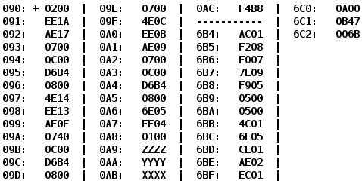
Задание:
По выданному преподавателем варианту восстановить текст заданного варианта программы и подпрограммы (программного комплекса), определить предназначение и составить его описание, определить область представления и область допустимых значений исходных данных и результата, выполнить трассировку программного комплекса.

Основные этапы выполнения:
Текст программы:
Адрес | Код команды | Мнемоника | Коментарии
090 | 0200 | CLA | очистка аккумулятора
091 | EE1A | ST IP+27 | Запись значение аккумулятора в ячейуку с прямой относительной адресацией
092 | AE17 | LD IP + 24 | Y + 1 пушим в стек
093 | 0700 | INC | Y + 1 пушим в стек
094 | 0C00 | PUSH | Y + 1 пушим в стек
095 | D6B4 | CALL 6B4 | Уменьшаем указатель стека на 1 и пушим IP + 1(адрес возврата), далее записываем адрес начала программы в IP
096 | 0800 | POP | Прочитать и удалить значение из стека и увеличить SP
097 | 4E14 | ADD IP+21 | f(Y+1) + R(0)
098 | EE13 | ST IP + 20 | f(Y+1) + R(0) -> R
099 | AE0F | LD IP + 16 | Z - 1 пушим в стек
09A | 0740 | DEC | Z - 1 пушим в стек
09B | 0C00 | PUSH | Z - 1 пушим в стек
09C | D6B4 | CALL 6B4
09D | 0800 | POP | Прочитать и удалить значение из стека и увеличить SP
09E | 0700 | INC | f(Z - 1) + 1
09F | 4E0C | ADD IP + 13 | f(Z - 1) + 1 + R
0A0 | EE0B | ST IP + 12 | f(Z - 1) + 1 + R -> R
0A1 | AE09 | LD IP + 10 | X + 1 пушим в стек
0A2 | 0700 | INC | X + 1 пушим в стек
0A3 | 0C00 | PUSH | X + 1 пушим в стек
0A4 | D6B4 | CALL 6B4
0A5 | 0800 | POP | Прочитать и удалить значение из стека и увеличить SP
0A6 | 6E05 | SUB IP+6 | f(X+1) - R
0A7 | EE04 | ST IP + 5 | f(X+1) - R -> R
0A8 | 0100 | HLT | Останов
0A9 | ZZZZ | Значение Z
0AA | YYYY | Значение Y
0AB | XXXX | Значение X
0AC | F4B8 | R | Результат(Накопление)

Текст подпрограммы:
Адрес | Код команды | Мнемоника | Коментарии
6B4 | AC01 | LD SP + 1 | Прямая со смещением(SP) загрузка из ячейки в AC
6B5 | F208 | BMI 08 | Если минус(N==1), то IP + 8 + 1 -> IP
6B6 | F007 | BEQ 07 | если Z == 1, то переход IP + 7 + 1 -> IP
6B7 | 7E09 | CMP IP + 10 | Установить флаги по результату AC-M
6B8 | F905 | BGE 05 | Если больше или равно - переход(N XOR V == 1 / N==V) IP + 5 + 1 -> IP
6B9 | 0500 | ASL | Сдвиг влево(Умножение на 2)
6BA | 0500 | ASL | Сдвиг влево(Умножение на 2)
6BB | 4C01 | ADD SP + 1 | Сумма прямая относительная, со смещением (SP)
6BC | 6E05 | SUB IP + 6 | AC - B -> AC
6BD | CE01 | JUMP IP+2
6BE | AE02 | LD IP + 3 | Загрузить из A
6BF | EC01 | ST SP + 1 | Возвращаем значение в стек
6C0 | 0A00 | RET | Выход из подпрограммы
6C1 | 0B47 | - | Константа A
6C2 | 006B | - | Константа B

Таблица трассировки:
Z = 42, Y = 52, X = 69
Адрес | Значение | IP | CR | AR | DR | SP | BR | AC | NZVC | Адрес | Значение
090 | 0200 | 090 | 0000 | 000 | 0000 | 000 | 0000 | 0000 | 0100
090 | 0200 | 091 | 0200 | 090 | 0200 | 000 | 0090 | 0000 | 0100
091 | EE1A | 092 | EE1A | 0AC | 0000 | 000 | 001A | 0000 | 0100 | 0AC | 0000
092 | AE17 | 093 | AE17 | 0AA | 0052 | 000 | 0017 | 0052 | 0000
093 | 0700 | 094 | 0700 | 093 | 0700 | 000 | 0093 | 0053 | 0000
094 | 0C00 | 095 | 0C00 | 7FF | 0053 | 7FF | 0094 | 0053 | 0000 | 7FF | 0053
095 | D6B4 | 6B4 | D6B4 | 7FE | 0096 | 7FE | D6B4 | 0053 | 0000 | 7FE | 0096
6B4 | AC01 | 6B5 | AC01 | 7FF | 0053 | 7FE | 0001 | 0053 | 0000
6B5 | F208 | 6B6 | F208 | 6B5 | F208 | 7FE | 06B5 | 0053 | 0000
6B6 | F007 | 6B7 | F007 | 6B6 | F007 | 7FE | 06B6 | 0053 | 0000
6B7 | 7E09 | 6B8 | 7E09 | 6C1 | 0B47 | 7FE | 0009 | 0053 | 1000
6B8 | F905 | 6B9 | F905 | 6B8 | F905 | 7FE | 06B8 | 0053 | 1000
6B9 | 0500 | 6BA | 0500 | 6B9 | 0053 | 7FE | 06B9 | 00A6 | 0000
6BA | 0500 | 6BB | 0500 | 6BA | 00A6 | 7FE | 06BA | 014C | 0000
6BB | 4C01 | 6BC | 4C01 | 7FF | 0053 | 7FE | 0001 | 019F | 0000
6BC | 6E05 | 6BD | 6E05 | 6C2 | 006B | 7FE | 0005 | 0134 | 0001
6BD | CE01 | 6BF | CE01 | 6BD | 06BF | 7FE | 0001 | 0134 | 0001
6BF | EC01 | 6C0 | EC01 | 7FF | 0134 | 7FE | 0001 | 0134 | 0001 | 7FF | 0134
6C0 | 0A00 | 096 | 0A00 | 7FE | 0096 | 7FF | 06C0 | 0134 | 0001
096 | 0800 | 097 | 0800 | 7FF | 0134 | 000 | 0096 | 0134 | 0001
097 | 4E14 | 098 | 4E14 | 0AC | 0000 | 000 | 0014 | 0134 | 0000
098 | EE13 | 099 | EE13 | 0AC | 0134 | 000 | 0013 | 0134 | 0000 | 0AC | 0134
099 | AE0F | 09A | AE0F | 0A9 | 0042 | 000 | 000F | 0042 | 0000
09A | 0740 | 09B | 0740 | 09A | 0740 | 000 | 009A | 0041 | 0001
09B | 0C00 | 09C | 0C00 | 7FF | 0041 | 7FF | 009B | 0041 | 0001 | 7FF | 0041
09C | D6B4 | 6B4 | D6B4 | 7FE | 009D | 7FE | D6B4 | 0041 | 0001 | 7FE | 009D
6B4 | AC01 | 6B5 | AC01 | 7FF | 0041 | 7FE | 0001 | 0041 | 0001
6B5 | F208 | 6B6 | F208 | 6B5 | F208 | 7FE | 06B5 | 0041 | 0001
6B6 | F007 | 6B7 | F007 | 6B6 | F007 | 7FE | 06B6 | 0041 | 0001
6B7 | 7E09 | 6B8 | 7E09 | 6C1 | 0B47 | 7FE | 0009 | 0041 | 1000
6B8 | F905 | 6B9 | F905 | 6B8 | F905 | 7FE | 06B8 | 0041 | 1000
6B9 | 0500 | 6BA | 0500 | 6B9 | 0041 | 7FE | 06B9 | 0082 | 0000
6BA | 0500 | 6BB | 0500 | 6BA | 0082 | 7FE | 06BA | 0104 | 0000
6BB | 4C01 | 6BC | 4C01 | 7FF | 0041 | 7FE | 0001 | 0145 | 0000
6BC | 6E05 | 6BD | 6E05 | 6C2 | 006B | 7FE | 0005 | 00DA | 0001
6BD | CE01 | 6BF | CE01 | 6BD | 06BF | 7FE | 0001 | 00DA | 0001
6BF | EC01 | 6C0 | EC01 | 7FF | 00DA | 7FE | 0001 | 00DA | 0001 | 7FF | 00DA
6C0 | 0A00 | 09D | 0A00 | 7FE | 009D | 7FF | 06C0 | 00DA | 0001
09D | 0800 | 09E | 0800 | 7FF | 00DA | 000 | 009D | 00DA | 0001
09E | 0700 | 09F | 0700 | 09E | 0700 | 000 | 009E | 00DB | 0000
09F | 4E0C | 0A0 | 4E0C | 0AC | 0134 | 000 | 000C | 020F | 0000
0A0 | EE0B | 0A1 | EE0B | 0AC | 020F | 000 | 000B | 020F | 0000 | 0AC | 020F
0A1 | AE09 | 0A2 | AE09 | 0AB | 0069 | 000 | 0009 | 0069 | 0000
0A2 | 0700 | 0A3 | 0700 | 0A2 | 0700 | 000 | 00A2 | 006A | 0000
0A3 | 0C00 | 0A4 | 0C00 | 7FF | 006A | 7FF | 00A3 | 006A | 0000 | 7FF | 006A
0A4 | D6B4 | 6B4 | D6B4 | 7FE | 00A5 | 7FE | D6B4 | 006A | 0000 | 7FE | 00A5
6B4 | AC01 | 6B5 | AC01 | 7FF | 006A | 7FE | 0001 | 006A | 0000
6B5 | F208 | 6B6 | F208 | 6B5 | F208 | 7FE | 06B5 | 006A | 0000
6B6 | F007 | 6B7 | F007 | 6B6 | F007 | 7FE | 06B6 | 006A | 0000
6B7 | 7E09 | 6B8 | 7E09 | 6C1 | 0B47 | 7FE | 0009 | 006A | 1000
6B8 | F905 | 6B9 | F905 | 6B8 | F905 | 7FE | 06B8 | 006A | 1000
6B9 | 0500 | 6BA | 0500 | 6B9 | 006A | 7FE | 06B9 | 00D4 | 0000
6BA | 0500 | 6BB | 0500 | 6BA | 00D4 | 7FE | 06BA | 01A8 | 0000
6BB | 4C01 | 6BC | 4C01 | 7FF | 006A | 7FE | 0001 | 0212 | 0000
6BC | 6E05 | 6BD | 6E05 | 6C2 | 006B | 7FE | 0005 | 01A7 | 0001
6BD | CE01 | 6BF | CE01 | 6BD | 06BF | 7FE | 0001 | 01A7 | 0001
6BF | EC01 | 6C0 | EC01 | 7FF | 01A7 | 7FE | 0001 | 01A7 | 0001 | 7FF | 01A7
6C0 | 0A00 | 0A5 | 0A00 | 7FE | 00A5 | 7FF | 06C0 | 01A7 | 0001
0A5 | 0800 | 0A6 | 0800 | 7FF | 01A7 | 000 | 00A5 | 01A7 | 0001
0A6 | 6E05 | 0A7 | 6E05 | 0AC | 020F | 000 | 0005 | FF98 | 1000
0A7 | EE04 | 0A8 | EE04 | 0AC | FF98 | 000 | 0004 | FF98 | 1000 | 0AC | FF98
0A8 | 0100 | 0A9 | 0100 | 0A8 | 0100 | 000 | 00A8 | FF98 | 1000

Описание программы:
Программа вычисляет значение по формуле:
$$R=f\left(X+1\right)-(f\left(Y+1\right)+f\left(Z-1\right)+1)$$
$$f\left(x\right)=\left\{\begin{aligned}x≤0: return x \\ x>0: \left\{\begin{aligned}x≥A:return A \\ x<A: return x*4+x-B\end{aligned}\right.\end{aligned}\right.$$

График:
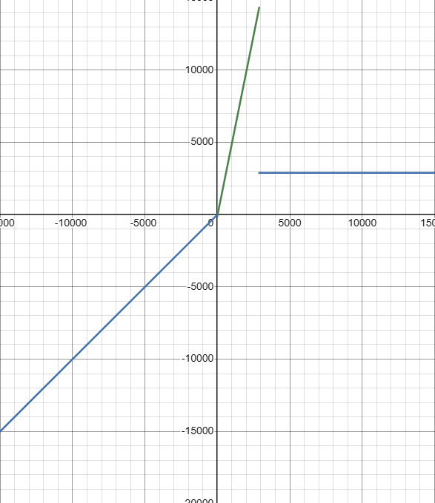

Область представления:
- X, Y, Z, A, B, R – знаковое, 16-разрядное число

Область Допустимых Значений:
$$A∈\left[-32 768;6552\right]$$
$$B∈\left[-19 660;32 767\right]$$
$$Y∈[-32 768;32 767]$$
$$X∈[-32 768;32 767]$$
$$Z∈[-32 768;32 767]$$
$$R∈\left[-32 768;32 767\right]$$

Вывод:
Во время выполнения лабораторной работы я научился работать в БЭВМ с подпрограммами и стеком.

